# 

**ÖĞRENCİLER:**

* Dilara Özden-162113063
* Duygu Uğur-172113013
* Oğuzhan Daş-172113045
* Özlem Atız-172113051

**1)** Projenin Tasarım Aşamasındayız.

**2)** Proje Görev Dağılımı:

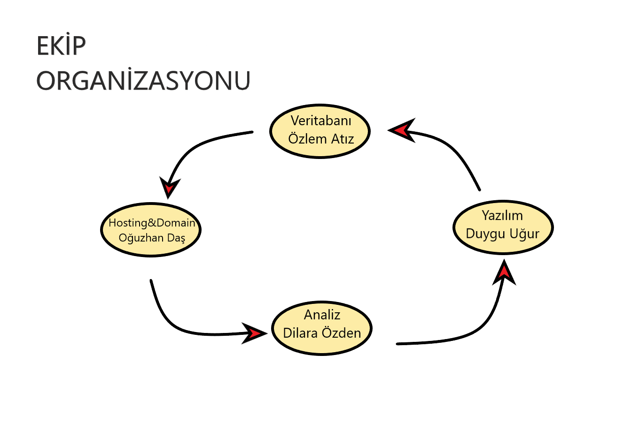

**3)** Otel Rezervasyon Sitesi Kullanım Durumu Diyagramı:(USE-CASE)

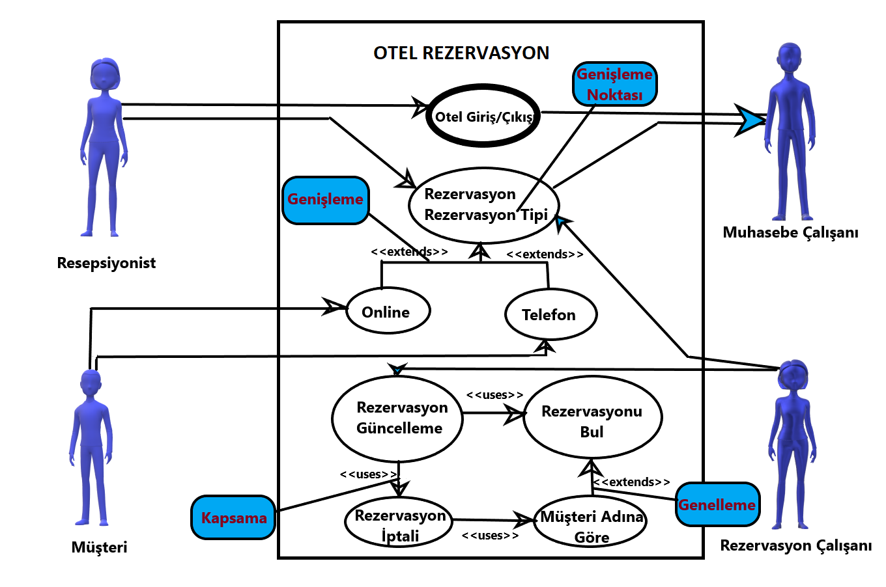

**5)** Projede kullandığımız hazır modüller ve bu modüllerin adları ve yaptığı işlevler:

* **Datetime Modülü;** zaman, saat ve tarihlerle ilgili işlemler yapabilmemiz için bize çeşitli fonksiyon ve nitelikler sunan bazı sınıflardan oluşur. Bu modül içinde temel olarak üç farklı sınıf bulunur.

**date sınıfı;** tarihle ilgili işlemler yapabilmemizi ,**time sınıfı;** zamanla/saatle ilgili işlemler yapabilmemizi , **datetime sınıfı;** date ve time sınıflarının birleşiminden ve ilave birkaç nitelik ve fonksiyondan oluşur.

* **Request Modülü:**  bu modül ile API entpointlerine PUT, DELETE, POST gibi istekler atabilirsiniz.
* **render_template Modülü:** isminde bir sınıf var.Bu sınıf aslında adından da anlaşılabileceği üzere bizim **html** formatında ki temalarımızı kullanmamızı sağlıyor.
* **Babel Modülü:**herhangi bir Flask uygulamasına [babel](https://translate.googleusercontent.com/translate_c?depth=1&hl=tr&prev=search&rurl=translate.google.com&sl=en&sp=nmt4&u=http://pypi.python.org/pypi/speaklater&xid=17259,15700021,15700186,15700190,15700256,15700259,15700262,15700265,15700271,15700283&usg=ALkJrhh-FQcFZ1JGsFrWsN3l1FHRSu8ASQ) , [pytz](https://translate.googleusercontent.com/translate_c?depth=1&hl=tr&prev=search&rurl=translate.google.com&sl=en&sp=nmt4&u=http://pytz.sourceforge.net/&xid=17259,15700021,15700186,15700190,15700256,15700259,15700262,15700265,15700271,15700283&usg=ALkJrhiulmadK17-C4cXZcPzToZlIxUL6A) ve [talklater](https://translate.googleusercontent.com/translate_c?depth=1&hl=tr&prev=search&rurl=translate.google.com&sl=en&sp=nmt4&u=http://pypi.python.org/pypi/speaklater&xid=17259,15700021,15700186,15700190,15700256,15700259,15700262,15700265,15700271,15700283&usg=ALkJrhh-FQcFZ1JGsFrWsN3l1FHRSu8ASQ) yardımı ile i18n ve l10n desteği veren [Flask'ın bir uzantısıdır](https://translate.googleusercontent.com/translate_c?depth=1&hl=tr&prev=search&rurl=translate.google.com&sl=en&sp=nmt4&u=http://pypi.python.org/pypi/speaklater&xid=17259,15700021,15700186,15700190,15700256,15700259,15700262,15700265,15700271,15700283&usg=ALkJrhh-FQcFZ1JGsFrWsN3l1FHRSu8ASQ) . Saat dilimi destekli tarih formatlama için yerleşik desteğin yanı sıra, [**metin**](https://translate.googleusercontent.com/translate_c?depth=1&hl=tr&prev=search&rurl=translate.google.com&sl=en&sp=nmt4&u=http://docs.python.org/library/gettext.html&xid=17259,15700021,15700186,15700190,15700256,15700259,15700262,15700265,15700271,15700283&usg=ALkJrhhU38R-XDEY1kNULyMIp1VEFugSZQ#gettext) çevirileri almak için çok basit ve kullanıcı dostu bir arayüze sahiptir.
* **SQLAlchemy:**Python için geliştirilmiş SQL kütüphanesi/paketi ve Object Relational Mapper(ORM) aracıdır.

**4)** Veritabanımızda yer alan tablolar ve bu tabloların ilişkilerini gösteren ER diyagramı:

